Digital Signature
- Khái niệm
- Chữ ký số (digital signature) là một kĩ thuật xác thực cho phép người chủ nội dung của 1 thông điệp được quyền đính kèm 1 đoạn dữ liệu số như là chữ kí đánh dấu của người chủ đối với nội dung đã tạo ra. Về cơ bản, chữ kí số sẽ được tạo ra bằng cách hash nội dung thông điệp sau đấy mã hoá chuỗi hash bằng khoá bí mật (private key) của người chủ nội dung.
- Chức năng:
+ Tính riêng tư (Privacy/Confidentiality)
+ Tính xác thực (Authentication)
+ Tính toàn vẹn (Integrity)
+ Tính không thể chối bỏ (Non-repudiation)
- Quy trình thực hiện
- Chia làm hai quy trình:
+ Ký và mã hóa (Signing and Encryption)
+ Giải mã và xác minh (Decryption and Verification)
- Signing and Encryption: Thông điệp gốc được băm để tạo ra một bản tóm tắt (digest) nhỏ gọn, đại diện duy nhất cho thông điệp. Bản tóm tắt này sau đó được mã hóa bằng khóa riêng của người gửi (tạo thành chữ ký). Thông điệp, chữ ký và khóa công khai của người gửi được đóng gói lại và mã hóa toàn bộ bằng khóa công khai của người nhận để đảm bảo tính riêng tư.
- Decryption and Verification: Người nhận dùng khóa riêng của mình để giải mã gói dữ liệu. Sau khi bóc tách, người nhận lấy thông điệp gốc đi qua hàm băm để tạo ra một bản tóm tắt mới; đồng thời dùng khóa công khai của người gửi để giải mã chữ ký nhằm lấy bản tóm tắt ban đầu. Nếu hai bản tóm tắt này trùng khớp với nhau, thông điệp được xác minh là toàn vẹn và xác thực.
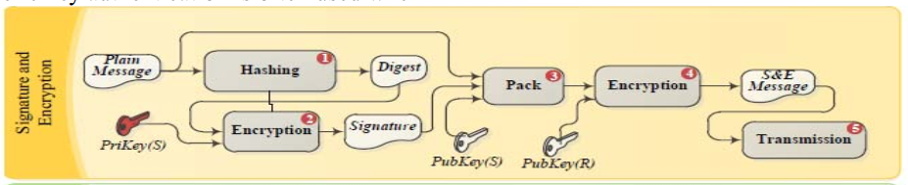
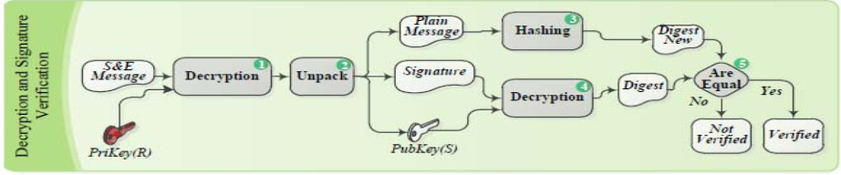
  - Giai đoạn Ký và Mã hóa (Signing and encryption): Thực hiện ở phía người gửi

- Băm (Hashing): Tạo ra một bản tóm tắt thông điệp (message digest) nhỏ gọn mang tính đại diện duy nhất cho thông điệp gốc, nhằm đảm bảo tính toàn vẹn của thông điệp.
- Ký (Encryption/Signing): Bản tóm tắt này được mã hóa bằng khóa riêng (private key) của người gửi để tạo thành chữ ký số, giúp đạt được tính không thể chối bỏ.
- Đóng gói (Packing): Thông điệp gốc, chữ ký vừa tạo và khóa công khai của người gửi được gom lại thành một khối duy nhất.
- Mã hóa (Encryption): Toàn bộ khối dữ liệu này được mã hóa bằng khóa công khai (public key) của người nhận để tạo thành một thông điệp an toàn sẵn sàng để truyền đi.
  - Giai đoạn Giải mã và Xác minh (Decryption and verification): Thực hiện ở phía người nhận

- Giải mã (Decryption): Người nhận dùng khóa riêng của mình để giải mã thông điệp nhận được, đảm bảo tính riêng tư.
- Mở gói (Unpack): Tách khối dữ liệu thành ba thành phần: thông điệp gốc, chữ ký và khóa công khai của người gửi.
- Băm (Hashing): Lấy thông điệp gốc vừa tách đưa qua hàm băm để tạo ra một bản tóm tắt mới.
- Giải mã chữ ký (Decryption): Chữ ký nhận được sẽ được giải mã bằng khóa công khai của người gửi để lấy lại bản tóm tắt ban đầu.
- So sánh (Comparison): Đối chiếu bản tóm tắt mới tự tạo và bản tóm tắt từ chữ ký. Nếu chúng khớp nhau hoàn toàn, thông điệp được xác nhận là an toàn, xác thực và toàn vẹn.
  - Quy trình Chữ ký số kết hợp Khóa đối xứng (Symmetric Key)
- Điểm khác biệt trong quy trình: Ở giai đoạn Ký và Mã hóa, thay vì mã hóa toàn bộ khối dữ liệu trực tiếp bằng khóa công khai của người nhận, hệ thống sẽ tự động tính toán ra một Khóa đối xứng (Symmetric Key). Gói chứa thông điệp gốc và chữ ký sẽ được mã hóa bằng chính Khóa đối xứng này. Để gửi đi an toàn, Khóa đối xứng sau đó sẽ được mã hóa bằng khóa công khai của người nhận, rồi đóng gói chung cùng với thông điệp đã mã hóa.
- Cách thức giải mã: Khi nhận được, người nhận sẽ phải giải mã Khóa đối xứng trước bằng khóa riêng của mình, sau đó mới dùng Khóa đối xứng đó để bóc tách gói thông điệp bên trong. Các bước kiểm tra chữ ký và băm dữ liệu phía sau diễn ra tương tự như quy trình tiêu chuẩn.
- Các thuật toán băm
  - SHA-1 (160bits)
  - MD5 (128bits)
  - RIPEMD-160
  - TIGER Hash
- Các thuật toán mã hóa và giải mã
  - DSA
  - ECDSA
  - RSA
  - Lưu ý
- Trong trong giai đoạn Signing and encryption, khối encryption dùng thuật toán mã hóa nào thì trong giai đoạn Decryption and verification, khối decryption cũng phải theo thứ tự ngược lại sử dụng thuật toán mã hóa bên trên.
  - Quyết định lựa chọn
- Nhóm quyết định chọn thuật toán DSA cho khối encyption 2 và decryption 4, chọn thuật toán RSA cho khối encryption 4 và khối decryption 1.
- Bổ sung
- Ngoài ra Digital Signature cũng sử dụng các thuật toán mã hóa chuẩn đối xứng như: DES, AES.
- Cấu trúc của Digital Signature khi sử dụng DES/AES như sau:
